Діагностична робота  з ____________________  учня (учениці) ______ класу  ________________________________________ | Самооцінка | Бланк оцінювання
Завдання 1
Підпиши природні явища.
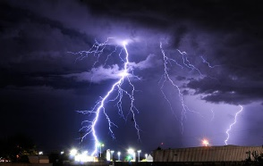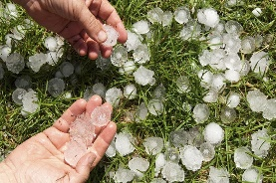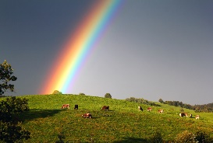

Які природні явища ти знаєш? Запиши.
_______________________________________________________________________
_______________________________________________________________________

Завдання 2
З яких частин складається цей прилад? Підпиши
Назва_____________
Які спеціальні прилади для дослідження ти знаєш? Запиши
_______________________________________________________________________________________________________________________________________________________________________________________________________________________________________________________________________
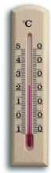
Завдання 3
Підпиши умовні позначки для спостереження за погодою.

Які ще умовні позначення ти знаєшь? Намалюй та підпиши

Завдання 4
Доповни інформацію.
Тіла можна розділити на дві великі групи: __________ і _________ (зроблені людиною). Вони бувають ________, _________ та ____________. Тіла складаються з __________.
Наведи приклади тіл, що складаються з однієї речовини_________________________
_________________________________________________________________________
Наведи приклади тіл, що складаються з кількох речовин_________________________
_________________________________________________________________________

Завдання 5
У яких станах перебуває вода? Заповни схему

Запиши стан води та приклади до нього. _______________________________________
__________________________________________________________________________
__________________________________________________________________________

Завдання 6
Дай визначення.
Колообіг води в природі – це _____________________________________
______________________________________________________________
Намалюй схему колообігу води в природі.

Завдання 7
Обведи компоненти, які входять до складу повітря.

кисень лід вуглекислий газ вода дощ нафта азот крохмаль

Які властивості повітря ти знаєш? Запиши. ___________________________
________________________________________________________________
________________________________________________________________
Завдання 8
Дай і запиши визначення.
Гірські породи – це ______________________________________________
________________________________________________________________
Корисні копалини – це ___________________________________________
________________________________________________________________
Запиши приклади корисних копалин. Вкажи, як вони утворюються.
________________________________________________________________
________________________________________________________________
________________________________________________________________

Коментар вчителя ________________________________________________________________________________________________________________________________________________________________________________________________________________________________________________________________________________________________________________________________

